 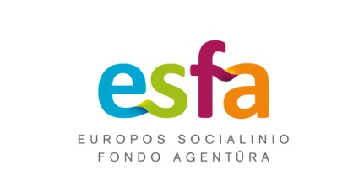

**KONKURSO „ŽINGSNIAI 2015“ PARAIŠKOS FORMA**

**Informacija apie projektą**

|  |  |
| --- | --- |
| *Projekto pavadinimas* |  |
| *Projekto įgyvendinimo laikotarpis* |  |

**Informacija apie projekto vykdytoją**

|  |  |
| --- | --- |
| *Organizacijos pavadinimas* |  |
| *Organizacijos vadovo vardas ir pavardė* |  |
| *Organizacijos adresas* |  |
| *Telefonas* |  |
| *El. paštas* |  |
| *Projekto vadovo vardas ir pavardė* |  |
| *Telefonas* |  |
| *El. paštas* |  |

**Projekto dalyvio(-ių) sėkmės istorija**

1. **Istorijos herojus**

|  |
| --- |
| *Apibūdinkite projekto dalyvį(-ius) – koks jis (kokie jie), kokia aplinka jį (juos) supo iki dalyvavimo projekte, koks buvo jo (jų) tikslas, su kokiomis problemomis susidūrė* |
|  |

1. **Istorijos išskirtinumas**

|  |
| --- |
| *Dėl ko ši istorija yra verta dėmesio, išskirtinė* |
|  |

1. **Veiksmas**

|  |
| --- |
| *Trumpai aprašykite, kokios projekto veiklos ir kaip padėjo išspręsti projekto dalyvio(-ių) problemą, kokios įtakos turėjo jo (jų) gyvenimui* |
|  |

1. **Rezultatai**

|  |
| --- |
| *Trumpai aprašykite pasiektus rezultatus – kokia šiuo metu yra projekto dalyvio(-ių) situacija, kaip jis (jie) jaučiasi, kokia aplinka jį (juos) supa, kas laukia ateityje?* |
|  |

1. **Projekto reikšmė kraštui, visuomenei**

|  |
| --- |
| *Trumpai aprašykite, kokią naudą mūsų kraštui ir visuomenei turi šio projekto vykdytos veiklos ir rezultatai* |
|  |